М. Әуезов атындағы жалпы орта білім беру мектебінің кітапхана жұмысының жылдық жоспары

2022-2023 оқу жылы

Годовой план работы библиотеки
СОШ им.М.Ауэзова
2022-2023 учебный год

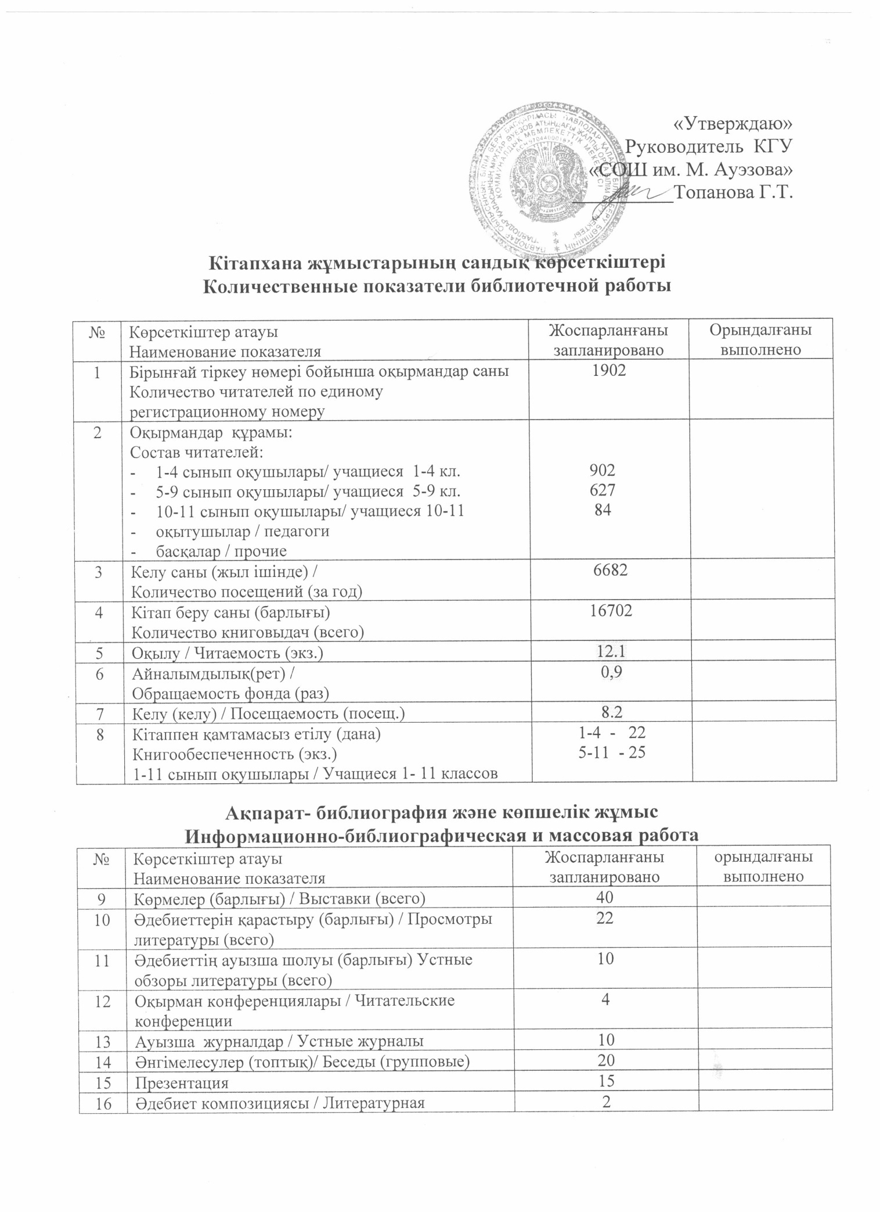
.
17 | Әдебимейрам, ойындар ...  /Литературные праздники, игры... | 5
18 | Анықтамалар(барлығы) /справки(всего) | 2000
19 | Бейнефильмдердіқарау / Просмотр видеофильмов | 10
20 | Педагогика кеңестеріндежаңаоқу-әдістемеәдебиетітуралысөзсөйлеу /  Выступления перед педагогами о новой литературе  Басқалар / другие | 2

Кітапхана-библиография білімін насихаттау
Пропаганда библиотечно - библиографических знаний

№ | Көрсеткіштератауы  Наименование показателя | Жоспарланғаны  запланировано | орындалғаны  выполнено
21 | Жеке кеңестер / Индивидуальные консультации | 900
22 | Кітапханаішіндегі экскурсия /  Экскурсия по библиотеке | 12
23 | Кітапханалықсабақтар / Библиотечные уроки | 7
24 | Әңгімелесулер / Беседы | 20

Қорды жинақтау
Комплектование фонда
№ | Көрсеткіштератауы  Наименование показателя | Жоспарланғаны  запланировано | орындалғаны  выполнено
25 | Түскенбасылымдар (оқулықтарданбасқасы) /Кол-во поступивших изданий (кроме учебников):  - барлығы, данамен /всего в экземплярах  - барлығы, атаумен /всего в названиях  - сомасы / на сумму | 4504
 | Түскеноқулықтар саны/ Количество поступивших учебников:  - барлығы, данамен /всего в экземплярах  - барлығы, атаумен /всего в названиях  - сомасы / на сумму | 6174
26 | Оныңішіндеэлектрондыққұралдар /В том числе электронных пособий  - барлығы, данамен /всего в экземплярах  - барлығы, атаумен /всего в названиях | 73
27 | Газеттер мен журналдар  2020-21 ж.(1 жартыжылдығы/  1 полугодие):  - барлығы, данамен /всего в экземплярах  - сомасы / на сумму | 13  67177
28 | Газеттер мен журналдар  (2 жартыжылдығы/2 полугодие):  - барлығы, данамен /всего в экземплярах  - сомасы / на сумму | 19  90000
29 | Есептеншығарылғанбасылымдар саны /  Количество выбывших изданий  - кітаптар /книги  - оқулықтар / учебники

Әдебиетөңдеу
Обработка литературы

№ | Көрсеткіштератауы  Наименование показателя | Жоспарланғаны  запланировано | орындалғаны  выполнено
30 | Әдебиеттердіжүйелеу (атау)/  Систематизация лит-ры (назв.)
31 | Әдебиеттердікаталогтеу (атау)/  Каталогизация лит-ры (назв.) | 2000
32 | Каталогтер мен картотекалардыөңдеу/  Редактирование каталогов и картотек (карт.) | 2000

Қорды ұйымдастыру және сақтау
Организация и хранение фонда

№ | Көрсеткіштератауы  Наименование показателя | Жоспарланғаны  запланировано | орындалғаны  выполнено
33 | Қормөлшері(оқужылыныңбасына) / Объем фонда (всего на начало учебного года)  Оныңішіндеоқуәдебиеті /  В том числе учебной литературы | 6031
34 | Еркінпайдалануқорыныңмөлшері (дана)/  Объем фонда открытого доступа (экз.) | 1100
35 | Қордыорналастыру(дана)/ Расстановка фонда (экз.) | 15440
36 | Қордытексеру (дана) /Проверка фонда (экз.) | 2000
37 | Қордыңорналасуынтексеру (дана) / Проверка расстановки фонда (экз.) | 1250
38 | Әдебиеттердітүптеу (дана) / Переплет литературы (экз.) | 150

Қорды ұйымдастыру және сақта

Организация и хранение фонда

№ | Көрсеткіштератауы  Наименование показателя | Жоспарланғаны  запланировано | орындалғаны  выполнено
39 | Кітапхананыңжалпыалаңы (шаршы метр)/Общая площадь библиотеки (кв.м.) | 97,5
40 | - Оқузалындағыорындар саны(саны)/кол-во мест в читальном зале (число) | 20
41 | Кітапкоймасыныңалаңы /площадь книгохранения  - негізгіқор /основной фонда  -оқуқор / учебного фонда | 84  13,5

ОҚУ ЖЫЛЫНДАҒЫНЕГІЗГІ МІНДЕТТЕР
ОСНОВНЫЕ ЗАДАЧИ НА УЧЕБНЫЙ ГОД:

1.Воспитание гражданского и культурного самосознания учащихся
2.Содействие учебно-воспитательному процессу
3.Формирование информационной культуры учащихся.
4.Развитие познавательных способностей и интересов учащихся.

1.Оқушылардың азаматтық және мәдени сана сезімін тәрбиелеу.
2.Оқу-тәрбие үдерісіне әрекет ету.
3.Оқушылардың ақпараттық мәдениетін қалыптастыру.
4.Оқушыларда танымдылық қабілеттері мен қызығушылықтарын дамыту.

II. СТАТИСТИКАЛЫҚ КӨРСЕТКІШТЕР
СТАТИСТИЧЕСКИЕ ПОКАЗАТЕЛИ:

Көрсеткіш  Показатели | Жоспар  План | ОрындалВыполн. | 1 тоқс  1 четв. | 2 тоқс  2 четв. | 3 тоқс  3 четв | 4 тоқс  4 четв.
Оқырман  Саны  Кол-во читателей | 1100 |  | 400 | 200 | 280 | 220
Берілген кітап саны Кол-во книговыдач | 16500 |  | 7000 | 1000 | 4000 | 4500
Қатысқандар саны Кол-во посещений | 6080 |  | 3000 | 2000 | 540 | 540

Ш. ОҚЫРМАНДАРМЕН ЖҰМЫС
III. РАБОТА С ЧИТАТЕЛЯМИ:
№ п/п | Жұмыс мазмұны  Содержание работы | Мерзім  Срок | Ответственные
Педагогикалық ұжыммен жұмыс.
Работа с педагогическим коллективом

 | Оқытушыларды ақпараттандыруИнформирование педагогов | Жыл бойы  В теч года | Педқұрам  педсостав
Мектеп оқушыларымен жұмыс.
Работа с учащимися школы
 | Оқу үдерісіне көмек ретінде ақпараттық жұмыс процессу Справочная работа в помощь учебному процессу | Жылбойы  В течение года | библиотекари
Кітапхана белсенділерімен жұмыс.
Работа с библиотечным активом
 | «Классиканы қалай оқиды?» оқырман формулярдарының аналізін өткізу-анализ чтения по формулярам уч-ся | Жыл бойы  В течение года | библиотекари
Көпшілік жұмыс.
Массовая работа
1 | Обзор выставки к 125 летию М.Ауэзова . Его имени названа наша школа. | 27.09.22 | библиотекари
2 | Обзор выставки к 150 лет А.Байтурсынов | Жыл бойы  В течение года | Библиотекари
3 | Обзор выставки к 100 летию Ә.Нуршайкова | Жыл бойы  В течение года | Совместно с учителями казахского языка
4 | Ғабит Мүсіреповтіңтұғанына-120 жыл. | Жыл бойы  В течение года | Совместно с учителями казахского языка
Патриоттық тәрбие
Патриотическое воспитание
1 | Мероприятия по реализации программы «Болашаққа бағдар:Руханижаңғыру»  (по текущему плану) | Жыл бойы  В течение года | библиотекари
2 | 22 сентября -День языков народов Казахстана  Кн. выставка «Если дружат люди, дружат языки!» | 22.09.22 | библиотекари
3 | Литературно-музыкальная композиция «Мы одна страна, один народ»  Книжная выставка «Для дружбы нет границ» | 13.12.22 | Библиотекари
4 | «Міне, қуанышты ! Бізге қонаққа келуге асығуда Наурыз!» кітап көрмесі  «Вот так радостный сюрприз! В гости к нам спешит Наурыз! Книжная выставка | 18.03.2023 | библиотекари
5 | «Соғыстыңөткелдері»- кітапкөрмесіжәнеәдебиеттергешолу «Давным-давно была война»- книжная выставка и обзор литературы | 5.05.2023 | библиотекари
6 | «Рәміздерім-менің үлкен байлығым» сұрақ-жауап ойыны- игра-викторина «Символы мира и добрососедства» (о государственных символах РК) | 04.06.2023 | библиотекари
Құқықтық тәрбиесі
Правовое воспитание
1 | «Бала құқығы», «Права ребенка» кн. выставка и обзор литературы | Жыл бойы  В течение года | библиотекари
2 | «Чужих детей не бывает» тематическая полка | Жыл бойы  В течение года | библиотекари
Адамгершілік тәрбиесі
Нравственноевоспитание
1 | КО ДНЮ НЕЗАВИСИМОСТИ Патриотический урок, кн.выставка | 13.12.22 | библиотекари
2 | «Дін экстремизм туралы»кітап көрмесі | Жыл бойы  В течение года | библиотекари
Салауатты өмір салтына тәрбиелеу.
Воспитание здорового образа жизни
1 |  |  | библиотекари
2 | «Денсаулығыңды қалай сақтайсын?» сауалнама жүргізу – анкетирование «Как ты заботишься о своем здоровье?» | Жыл бойы  В течение года | библиотекари
3 | «Егер сен бұл өмірде дегеніңе жетқің келсе ойлан, ішімдікке құмартуға бола ма? Если ты хочешь в этой жизни чего-то добиваться задумайся, стоит ли к спиртному прикасаться» әнгіме/беседа | Жыл бойы  В течение года | библиотекари
Өлкетану тәрбиесі.
Краеведческое воспитание
1 | «ЖұлдыздыЖасыбай» кн.выставка | Жыл бойы  В течение года | библиотекари
2 | День эколога в Казахстане | 5.06.2023 | библиотекари
3 | Экскурсия в музей им.Бухар Жырау | Жыл бойы  В течение года | библиотекари
4 | Павлодар облысы . Павлодарской облас. кн.выставка | Жыл бойы  В течение года | Жыл бойы  В течение года
Экологиялық тәрбие.
Экологическое воспитание
1 | «Жаңа әлемдегі жаңа Қазақстаның. Новый Казахстана в новом мире» тақырыптық текше / тем.полка | Жыл бойы  В течение года | библиотекари
Оқушылардың кітапханалық білімі.
Библиотечно-библиографические знания школьникам

1 | «Бір ел – бір кітап. Одна страна– одна книга»2022 «Тарихи романдар», «Қазақ қаламгерлері» | Жыл бойы  В течение года | библиотекари
2 | «Земли степной любимые сыны» (юбиляры Казахстана 2022-23 годов в области литературы, культуры, искусства, науки, медицины и техники; ) | Жыл бойы  В течение года | библиотекари
3 | Кітапхана сабағы  «Кітап үйіне есік ашық. Дверь открыта в книжкин дом» Первое посещение библиотеки библиотечный урок | Жыл бойы  В течение года | библиотекари
4 | «Балаларға арналған энциклопедиялық басылымдар». «Я познаю мир» сериясымен танысу.  «Детские энциклопедические издания».  Знакомство с серией «Я познаю мир». | Жыл бойы  В течение года | библиотекари
5 | Сөздіктер –біздің көмекшілер.Словари-наши самые верные друзья. | Жыл бойы  В течение года | библиотекари

IV ҚОРДЫ ЖИНАУ ЖӘНЕ ҰЙЫМДАСТЫРУ
IV КОМПЛЕКТОВАНИЕ И ОРГАНИЗАЦИЯ ФОНДА
№  п /п | Содержание работы  Жұмыс мазмұны | Срок исполнения  Орындау мерзімі |  | Ответственный  Жауапты
Оқу қорымен жұмыс
Работа с учебным фондом
1 | Плановое приобретение новых учебников |  | Жыл бойы  В течение года | ГорОНО, администрация школы, зав.библиотекой
2. | 2015-2016 жылғы шыққан оқулықтарды тіркеуден шығару  Плановое списание учебников 2015-2016 года издания | октябрь |  | зав.библиотекой

Негізгі қормен жұмыс.
Работа с основным фондом
1 | Плановое приобретение методической, отраслевой и художественной литературы |  | Жыл бойы  В течение года | ГорОНО, администрация школы, зав.библиотекой
2. | Қорды ағымды тексеру  Текущая проверка фонда | октябрь |  | зав.библиотекой
3. | Ескірген әдебиетті, уақытша қолданылатын кітапшаларды тіркеуден шығару  Списание брошюр временного пользования, устаревшей и ветхой литературы | ноябрь |  | зав.библиотекой

V. ХАБАРЛЫ-АНЫҚТАМА- БИБЛИОГРАФИКАЛЫҚ ЖҰМЫС
(жылдықағымында)
V. ИНФОРМАЦИОННО-СПРАВОЧНО-БИБЛИОГРАФИЧЕСКАЯ
РАБОТА (в течение года)
1. | Оқытушыларға ақпараттық  күндер  Обеспечение информацией о новых поступлениях для педагогов | По мере поступления | зав.библиотекой
VI. ӘДІСТЕМЕЛІК-ҰЙЫМДАСТЫРУ ЖҰМЫС
VI. ОРГАНИЗАЦИОННО-МЕТОДИЧЕСКАЯ РАБОТА
1 | Қалалық кітапханашылар бірігу жұмысына қатысу  Участие в работе городского объединенияшкольных библиотекарей | Жыл бойы  В течение года | зав.библиотекой
2 | Издание методического сборника городского объединения школьных библиотекарей | Жыл бойы  В течение года | зав.библиотекой
3 | Участие в городских и областных семинарах, конференциях и других мероприятиях для библиотек | Жыл бойы  В течение года | зав.библиотекой

VII. МАТЕРИАЛДЫ-ТЕХНИКАЛЫҚ БАЗАСЫН НЫҒАЙТУ
VII. УКРЕПЛЕНИЕ МАТЕРИАЛЬНО-ТЕХНИЧЕСКОЙ БАЗЫ
1. | Бағдарламасына үйретуді ұйымдастыру.Приобретение лицензионной библиотечной программы, организация обучения по программе | Жыл бойы  В течение года | администрация

Кітапхана меңгерушісі: Г.Е.Жүнісова
Заведующая библиотекой: Жунусова Г.Е.

